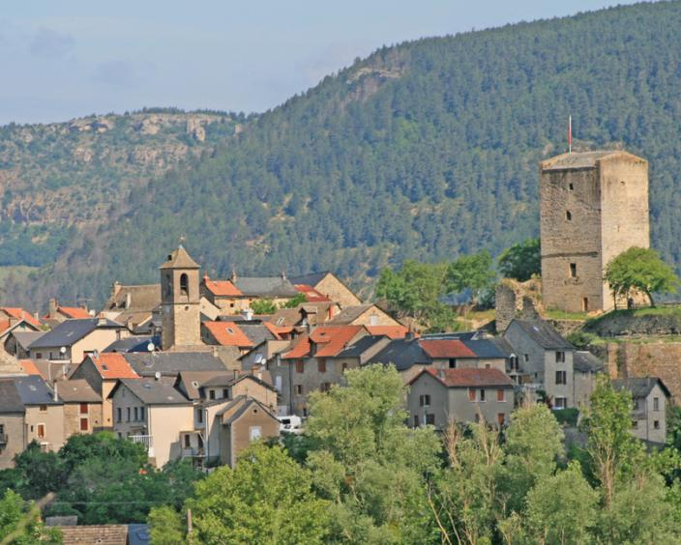

Commune de CHANAC

Modification simplifiée n°4

PLU

(Plan Local d’Urbanisme)

Réunion publique

Le 15 janvier 2024

À 18h00

Mairie de Chanac
9 Place de la Bascule,
48230 CHANAC

